Муниципальное казённое дошкольное образовательное учреждение

«Детский сад № 4» с. Грачёвка Грачёвского муниципального района

Ставропольского края

**Проект по патриотическому воспитанию**

**в старшей группе**

**«ЭТО БЫЛО ДАВНО,**

**НО ВЕДЬ ПРОШЛОЕ**

**РЯДОМ».**

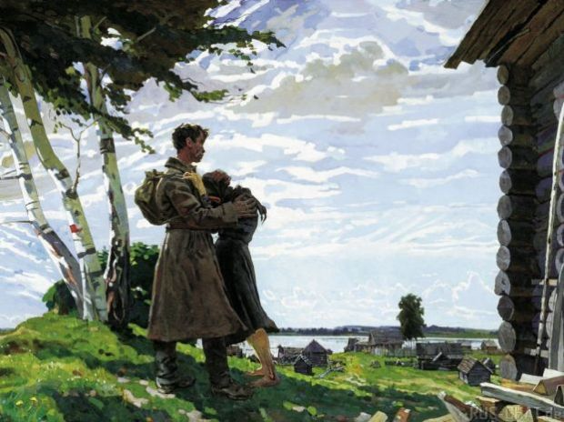

Воспитатель первой квалификационной категории

Шкуро Елена Викторовна

2014 год.

**Отгремела война в сорок пятом,**

**Только эхо поныне живёт.**

**И о подвигах ваших, солдаты,**

**Слава вечна. Она не умрёт.**

**В. Молчанова**

**Тема.** Ознакомление с историческими событиями Великой Отечественной

войны.

**Тематическое поле.**Ознакомление с Героями Советского союза и детьми

военной поры из Грачёвского района.

**Название проекта:«Это было давно, но ведь прошлое рядом».**

**Тип проекта:**информационно – ориентированный.

**Вид проекта:**познавательный.

**Возраст детей:**старшая группа (5 – 6 лет).

**Время работы:** краткосрочный проект – февраль – май 2014 г.

**Цель:** создание альбома «Военная техника», оформление папки со стихами о

войне жителей Грачёвского района.

**Задачи:** закреплять знания детей о том, как защищали свою Родину русские

люди в годы Великой Отечественной войны, как живущие помнят

о них. Познакомить с героями Советского союза из Грачёвского

района. Рассказать о пионерах – героях Великой Отечественной

войны нашего района. Воспитывать уважение к героям

Великой Отечественной войны, чувство гордости за народ,

победивший врага.

**Аннотация:** Великая Отечественная война…

Сколько матерей и жён остались без сыновей, дочерей, мужей!

Сколько горя и страданий пережил наш народ, наша страна!

И не только страницами учебников должны мы напоминать

нашим детям о Великой Отечественной войне. Уходят

из жизни люди, которые были свидетелями и участниками

тех горестных и героических событий.

«Война – жесточе нету слова.

Война – печальней нету слова».

Она ворвалась в мирную жизнь советских людей внезапно.

С её началом на плечи нашего народа легли суровые

испытания, равных которым не знала история ни одной

другой страны. Ставрополье отправило на фронт 320 тысяч

лучших своих сынов и дочерей. Из нашего района на фронт

ушли 12,5 тысяч человек. Более 5 тысяч из них не вернулись.

Мужественно и стойко сражались наши земляки – грачёвцы.

Подвиг населения победителей навсегда останется одной

из самых ярких и самых дорогих сердцу каждого человека.

Навечно занесённые в «Книгу памяти» Грачёвского района

1. имён наших земляков.

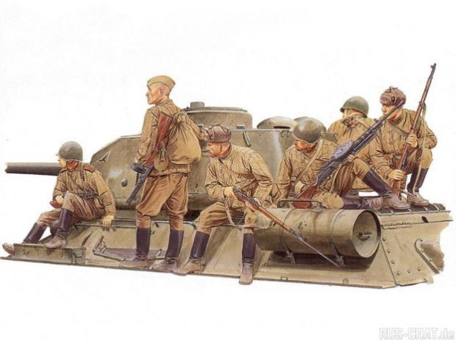**Этапы работы.**

1. ***Подготовительный:***

- определение темы изучения;

- подбор литературы, книг, фильмов, музыкальных произведений, иллюстраций;

- приобретение материалов для изодеятельности.

***2. Исследовательский:***

- рассматривание иллюстраций на тему «Военная техника»;

- беседы о героях Великой Отечественной войны.

***3. Заключительный:***

- создание альбома «Военная техника»;

- оформление папки со стихами о Великой Отечественной войне жителей

Грачёвского района;

- праздник, посвященный Дню Победы.

**Мероприятия.**

1. ***Формы работы с детьми:***

- **цикл бесед в области познание:** «Им навсегда осталось двадцать», «Дети

военной поры», «Война вошла в мальчишество моё», «Этот День Победы»,

«Это было давно, но ведь прошлое рядом»;

- **художественное творчество:** «Пригласительный билет родителям

на празднование Дня Победы» - аппликация, «Салют над селом в честь

праздника Победы» - рисование;

- **чтение рассказов и стихов о войне:**

С. Алексеев «Первый ночной таран», «Дом»;

А. Митяев «Землянка», «Мешок овсянки»;

Л. Кассиль «Твои защитники»;

Е. Благинина «Шинель»;

Е. Трутнева «Победа»;

- **слушание и пение фронтовых песен:**

сл. А. Суркова, муз. К. Листова «В землянке»;

сл. В. Агатова, муз. Н. Богословского «Тёмная ночь»;

сл. Я. Шведова, муз. А. Новикова «Смуглянка»;

сл. Б. Окуджавы, муз. В. Левашова «Бери шинель, пошли домой»;

сл. М. Матусовского, муз. В. Баснера «На безымянной высоте»;

- **экскурсия к Вечному огню;**

- **создание альбома «Стихи о войне»** жителей Грачёвского района»;

- **рассматривание альбома «Военная техника»;**

- **выставка рисунков – плакатов «Войне мы скажем: «Нет!»;**

- **оформление выставки произведений о войне.**

1. ***Формы работы с родителями:***

**- просмотр фильмов о войне вместе с детьми;**

**- анкетирование с целью ознакомления с семейным опытом**

**патриотическо воспитания;**

**- участие в выставке совместных рисунков о войне;**

**- привлечение родителей к книжной выставке произведений о войне;**

**- участие в оформлении альбома «Военная техника»;**

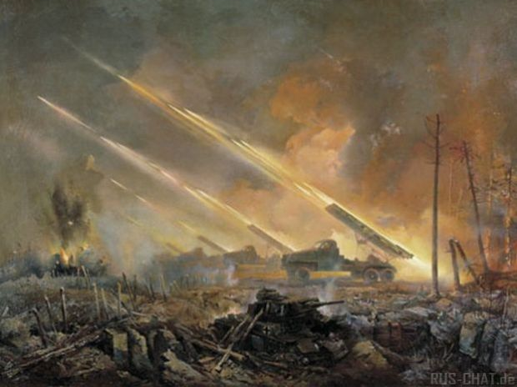**Защита проекта:**

**- праздник, посвященный Дню Победы «Этих дней не смолкнет слава».**

**Используемая в работе литература:**

*- Н.К. Комратова, Л.Ф. Грибова «Патриотическое воспитание*

*детей» 2007г. стр.187 – 189 М., ТЦ «Сфера»;*

*- Н.В. Алёшина «Ознакомление дошкольников с окружающим*

*и социальной действительностью» 2004г. стр.215 – 217, Москва;*

*- А.Л. Густомясова «Метод проектов в воспитании и обучении*

*ребёнка дошкольного возраста» 2007г. стр.113 – 115, Ставрополь;*

*- Управление ДОУ 2009г. стр.96 – 98;*

*- газета «Вперёд» 19 февраля 2005г. «Вспомним тех, кто легендой*

*овеян» (Герой Советского Союза Никитин В.Г.), 6 мая 2006г. «Только*

*он не вернулся из боя» (Герой Советского Союза Минаенко И.А.);*

*- Книга памяти: Грачёвский район: 1941 – 1945гг.*

*Ставропольское книжное издание 1995г. 238стр.;*

*- Созвездие славных: Герои Советского Союза Ставрополя*

*и Карачаево – Черкессии. 1966г. Ставрополь. Стр.129 – 132 «Никогда не увянут цветы» (Минаенко И.А.), стр.275 – 277«Глаз, что дальномер»*

*(Никитин В.Г.);*

*- Е.Р. Печёнкина – буклет «Это было давно, но ведь прошлое*

*рядом» (навстречу 65 – летию Победы).*

